記念樹プレゼントのご案内
～大切な記念日を樹念日にしよう～

市みどり推進協議会では、令和５年中に記念日があった方へ記念樹をプレゼントします。大切な記念日を“樹”念日にして、喜びを樹とともに大きく育ててください！！

苗木の申込方法
対象記念
● 出生 ● 結婚（入籍） ● 住宅の新築・購入
※住宅の新築・購入の場合は証明となるものをご提出ください。（例：登記簿謄本や売買契約などの写し）

申込条件
- 令和5年1月1日～令和5年12月31日の間に対象記念日があった姶良市内在住の方
- 記念樹を植えるまたは鉢植えで育てる場所が確保できる方（受け渡し時の大きさ １～２ｍ）
- 植栽後も大切に管理のできる方
- 苗木を受取りに来られる方（配布場所：姶良市役所 蒲生総合支所 林務水産課）
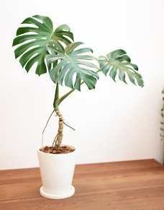
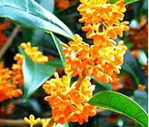
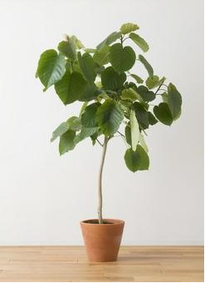
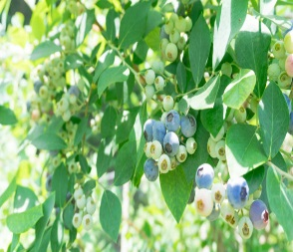
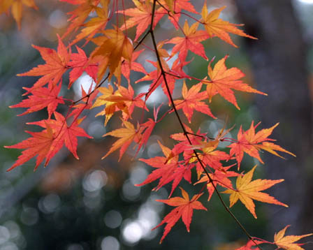
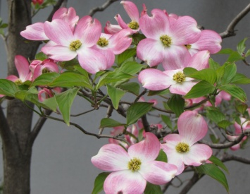
苗木の種類 ※写真はイメージです。

ハナミズキ キンモクセイ ブルーベリー イロハモミジ ウンベラータ モンステラ

募集期間 令和6年1月4日（木）～令和6年1月31日（水）必着

募集定員 20名（募集定員を超えた場合は抽選。）
※当選発表は引換用文書の発送をもってかえさせていただきます。

申込方法 下の申込書にてお申し込みください。申込者には2月中旬に引換用文書を送付します。
- 配布は1つの記念に対して1本です。また、申込は1世帯1本までとなり結婚は夫婦で1本となります。
問合せ・申込先
〒899-5392 姶良市蒲生町上久徳2399番地 TEL 52-1211（内線231・232）
姶良市みどり推進協議会事務局（姶良市役所蒲生総合支所 林務水産課林務水産係内）
※申込は姶良市役所本庁 姶良農林水産係、加治木総合支所 加治木農林水産係でも受け付けます。

キリトリ
申 込 書
（ふりがな）  対象者氏名 |  | 住 所 | 〒  姶良市
生年月日 | 年 月 日 | TEL | （ご自宅）
年 齢 | 歳 |  | （携 帯）
記念日の種類 | - 出生 ② 結婚 ③ 住宅の新築・購入 |  |  | 記念の日 | 令和 年 月 日
希 望 樹 種 | - ハナミズキ ② キンモクセイ ③ ブルーベリー ④ イロハモミジ  ⑤ ウンベラータ ⑥ モンステラ
※記念日の種類と希望樹種の番号にそれぞれ１つずつ○をつけてください。 ※出生の場合の対象者氏名は保護者名でも可。
上記のとおり、記念樹を希望します。 令和 年 月 日

